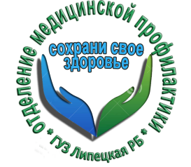 Школы Здоровья

В рамках проекта «Здоровый регион» на базе дневного стационара поликлиники №4 ГУЗ «Липецкая РБ» работают:

«Школа здоровья для пациентов с бронхиальной астмой» и «Школа здоровья для больных с артериальной гипертензией».

Как правильно пользоваться ингалятором, что делать, как оказать помощь себе самому, если поднялось артериальное давление, как надо питаться при бронхиальной астме – этому и многому другому, обучают в «Школах здоровья».

На фото – врач терапевт Юлия Евгеньевна Копылова проводит очередное занятие в «Школе здоровья»

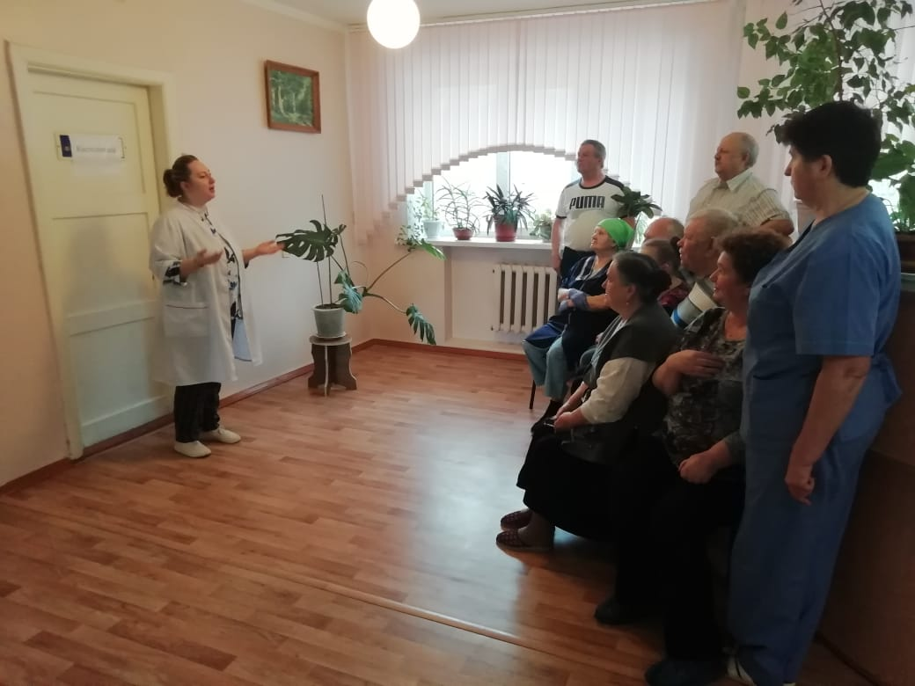

Отделение медицинской профилактики ГУЗ «Липецкая РБ»